«ИЩИ СЕБЯ, ПОКА НЕ ВСТРЕТИШЬ»

ЕЖЕМЕСЯЧНАЯ ГАЗЕТА ГОУ »ДЕТСКИЙ ДОМ №3» №4 (АПРЕЛЬ 2009)


ПРАЗДНИЧНЫЙ КАЛЕНДАРЬ

1 апреля - День смеха

В этот день кругом улыбки,
Он веселый, он смешной,
Этот праздник не для грустных,
Он шутливый, заводной!

1 апреля- 200 лет со Дня рождения великого русского писателя - классика Н.В.Гоголя (1809-1852)

12 апреля – Всемирный день авиации и космонавтики

Сыны и дочери планеты голубой
Взмывают ввысь, тревожа звезд покой.
Наложен путь в те звездные пространства

Для спутников, ракет, научных станций.
Но первым был Гагарин, он был свой,
Родной, с улыбкой детской, озорной

ПИ
ПИСЬМА О ДОБРОМ: БОЛЬШОЕ В МАЛОМ ПИСЬМО ПЕРВОЕ
Поговорка «цель оправдывает средства» губительна и безнравственна. Это хорошо показал Достоевский в «Преступлении и наказании». Главное действующее лицо этого произведения – Родион Раскольников думал, что, убив отвратительную старушонку-ростовщицу, он добудет деньги, на которые сможет затем достигнуть великих целей и облагодетельствовать человечество, но терпит внутреннее крушение.
Цель далека и несбыточна, а преступление реально; оно ужасно и ничем не может быть оправдано. Стремиться к высокой цели низкими средствами нельзя. Надо быть одинаково честным как в большом, так и в малом.
Общее правило: блюсти большое в малом – нужно, в частности, и в науке. Научная истина дороже всего, и ей надо следовать во всех деталях научного исследования и в жизни ученого.
Если же стремиться в науке к «мелким» целям – к доказательству «силой», вопреки фактам, к «интересности» выводов, к их эффективности или к любым формам самопродвижения, то ученый неизбежно терпит крах. Может быть, не сразу, но в конечном счете!
Когда начинаются преувеличения полученных результатов исследования или даже мелкие подтасовки фактов и научная истина оттесняется на второй план, наука перестает существовать, и сам ученый рано или поздно перестает быть ученым.
Соблюдать большое надо во всем решительно. Тогда все легко и просто.
(Дм. Лихачев «Письма о добром».- Продолжение, начало см. в №3)

И зачем дети посещают школу? Большой вопрос! Знает, зачем нужна школа Дима Андреев. Он с ней дружит. Остальные ходят в школу только побаловаться. Попрощался с четверками и сел в большую лужу Витя Х. Ему там хорошо, поэтому он не хочется из нее выбираться. А лужа-то, вонючая, скользкая, с тройками и плохим поведением.
-Вылезай, Витя, испачкаешься, привыкнешь к ней, -говорят ребята.
-Ладно,- говорит Витя,- еще немного полежу и вылезу.
- А сможешь? Или помощь тебе нужна?
- Сам справлюсь!
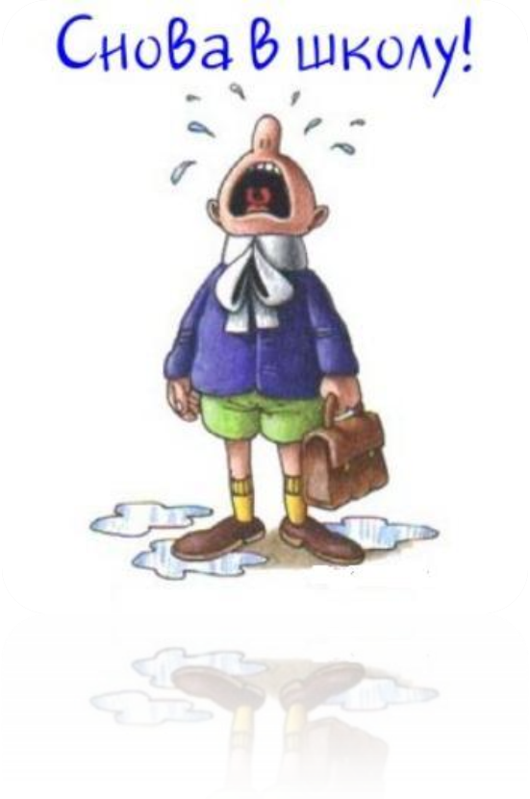
- Ну, тогда дерзай!
Мы все теперь эту лужу стороной обходить будем, обещаем!

Ребята шк. группы№6

Весенние каникулы вот и пролетели!
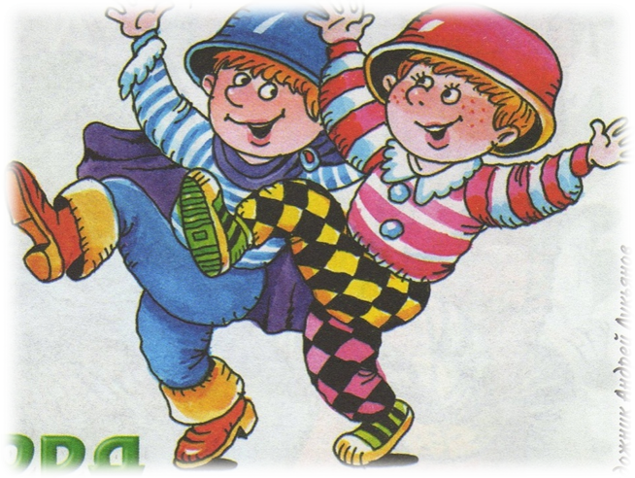
Что ж за это время с ребятами успели?

Начиналось все с линейки, где итоги подводились.
На линейке поздравляли и удачи пожелали!
И конечно, похвалили, и немного пожурили.

Кстати, а хвалить то было за что! Наши ребята закончили III четверть без «хвостов», т.е. неуспевающих не было.
Теперь о каникулах. Главное событие весенних каникул – защита проекта «Ненормативная лексика - наша болезнь».
Защищать пришлось проект очень актуальный,
Хвалиться не будем, но все прошло нормально!
Вот и первая игра – музыкальное дознанье.
Напрягать мозги пришлось, а когда они дымились,
воспитатель помогал
Погасить пожар мучений наших «супер» музыкальных.

Проводилась кругосветка, в которой приняли участие и наши гости - ребята из спецшколы с. Костромское.
Хорошо прошла игра, равнодушных не было.
Потому и место заняли мы первое!

Ездили на экскурсию в профессиональные лицеи №1 и №2 г. Южно-Сахалинска, где ребята познакомились с различными профессиями: тракториста, бухгалтера, автомеханика, парикмахера, повара и др.
Куда пойти учиться? Куда бы поступить?
Чтоб ВЫБОР в жизни сделать и чтоб достойно жить,
Профессию хорошую должны мы получить!

Елена Анатольевна беседу проводила, вопросы задавала,
А также нас терзала всякими придумками,
Она их долго выбирала и старательно писала,
Да потом призы давала!
(продолжение см. на следующей странице)
Дорогой длинною, погодой снежною,
Ехали мы в Южный на Снежный карнавал!
На лыжах там катались, на «канатке» развлекались,
Сноубордом занимались!

А еще мы принимали участие в дружеской встрече по футболу, в лице Смирнова А. Играли с сельскими ребятами. Матч прошел на ура!
Незаметно пролетели каникулы, даже не успели выспаться. А на пороге новая четверть. За работу, ребята!
III шк. группа

***
Окончили мы III четверть без двоек. УРА! УРА! УРА! На каникулы!
II школьная группа принялась отдыхать на всю «катушку».
Защитили на педсовете проект «Чтобы достойно жить». В защите участвовали Семенов К., Каганов В., Чухлов Е., Тазетдинов И.

Самое прекрасное впечатление осталось от поездки на Горный воздух, где ребята катались на лыжах, канатной дороге.

Посетили в г. Южно-Сахалинске профессиональные техучилища №1и №2. Многие из группы захотели учиться в профтехучилище №1.

Принимали участие во всех мероприятиях детского дома. Словом, отдохнули на славу! Можно и к занятиям приступать.
II шк. группа

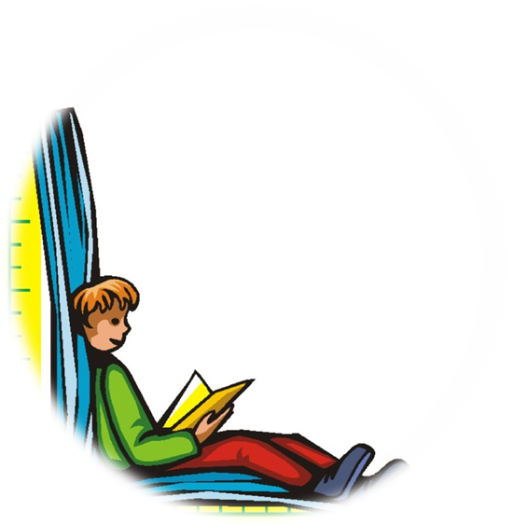

Ура! У нас снова каникулы! Это четвертые каникулы в этом учебном году. В феврале нам «сделали» дополнительные дни отдыха, поэтому самая большая четверть не показалась нам большой.
18 марта воспитанник нашей группы Кириллов Никита ездил в г. Южно-Сахалинск на защиту проекта «Зеленому островку быть!», где исполнял частушку. Ребятам присудили приз зрительских симпатий! Нам очень приятно! Еще раз поздравляем всех участников проекта!
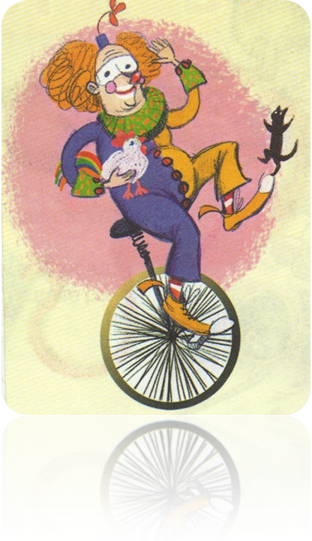
Самым запоминающимся событием на каникулах стала поездка в цирк. Там выступали очень смешные клоуны. Они вызвали на сцену наших мальчиков Сашу М. и Никиту К., попросив выполнить задания. Было очень смешно, смеялись все зрители в зале. Мы увидели много необычного и интересного в цирке. Мы бы не отказались еще от одной поездки в гости к артистам.
В группе мы провели «Сказочные эстафеты», ребята показали, на что они способны. Все остались довольны.
Как жалко, что каникулы заканчиваются. С новыми силами мы 1 апреля пойдем в школу, и будем ждать лета, следующих каникул!!!
Ребята шк. группы №1
Наши ребята приняли активное участие в областном конкурсе «РАБОТА МОЕЙ МЕЧТЫ». Работы уже отправлены, будем с нетерпением ждать результатов отборочного тура. Предлагаем вашему вниманию сочинение и выдержки из творческих работ детей младшего школьного возраста (5 шк. группа).

Моя мечта стать воспитателем. Мне нравится работа воспитателя, потому что воспитатель работает с детьми. Она учит их быть добрыми, умными, грамотными.
Чтобы дети всегда были красиво одеты, читали интересные книги, играли в разные веселые игры. Воспитатель помогает детям в трудную минуту. Для этого надо быть умной, многому учиться.
Ведь если я не буду учиться и пойду на работу, то я даже не буду знать, что мне надо делать. Когда я буду воспитателем, стану готовить ребят к школе. Я себя представляю и строгой, и доброй. Дома буду укладывать ребят на тихий час, чтобы они отдохнули. В каждой игре я буду беседовать с ними о том, во что мы играем. Иногда я буду писать план. Я научу детей правильно читать.
Когда у меня буду свои дети, я буду их воспитывать так же, как на своей работе. И когда они будут баловаться, я буду их наказывать. А за хорошее поведение стану их хвалить и дарить подарки.
Это самая большая моя мечта. Чтобы она исполнилась, я буду учиться, читать много разных книг. Я думаю, что моя мечта исполнится. А если не получится, то я устроюсь на любую другую работу, где тоже будут дети.
Покатилова А., 9 лет

***
…Я давно мечтаю стать парикмахером. Сейчас я часто играю в парикмахерскую с подругами. Парикмахер – это человек, который стрижет, делает прически, помогает людям сменить стиль. Чтобы достичь совершенства в этой работе нужно учиться, иметь терпение, старание, любовь к красоте. …
Ксения К., 11 лет
***
… Я мечтаю о работе, которая известна всем. Эта работа называется директор. Я хотела бы быть директором школы или детского сада. Эта работа очень интересная. Буду помогать детям и в детском саду, и в школе, потому что учитель учит детей, а директор сидит на контрольных и диктантах. Потом он вместе с учителем выставляет оценки в журнал. …
Юля Я., 9 лет
(продолжение на следующей странице)

***
… Я хочу стать певицей. Она мне нравится, потому что когда поешь, у тебя появляется чувство. Когда мне было 6 лет, я увидела по телевизору Кристину Орбакайте. Она мне очень понравилась, и я тоже захотела стать певицей. Первый раз, когда меня вызовут на сцену, я буду стесняться, потому что я с детства стеснительная. Я представляю, что когда я выйду на сцену, я буду выглядеть очень красиво. Стать певицей мое самое заветное желание. …
Рита Б., 10 лет

***
… Я мечтаю о работе учителя. Я люблю учиться и хочу учить детей. Моя мечта требует много терпения, много ума. Для достижения этой мечты надо закончить все классы и университет. Я вижу себя в школе хорошей, а иногда и злой. Я хочу, чтобы дети, когда вырастут, вспоминали свой первый и последний день в школе. …
Ксения Ш., 10 лет

ГОВОРЯТ ДЕТИ

***
Дима: Желудок выделяет желудочный сок.
Витя: А этот сок можно пить?

***

Дима: Если вы будете купаться в холодной воде, то вам снесет судорогой ногу.
Витя: А если вы утонули, надо вызывать спасателей.

